Ich AG

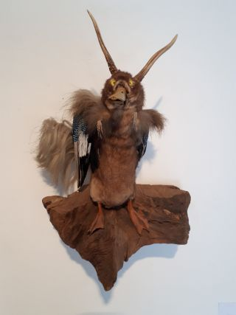Ulrich Kloodt

28203 Bremen

Ostendorpsrtraße 36

Bremen 14.11.18

Softwareentwickler

Sehr geherter Herr Kloodt,

Sie suchen einen Softwareentwickler unter Java. Als 'Sun Certified Java Programmer' und 'Oracle Certified Professional, Java EE 5 Web Component Developer' mit mehrjähriger Projekterfahrung in der objektorientierten Entwicklung von webbasierten Anwendungen, würde ich mich Ihnen gerne vorstellen.

Zur Zeit bin ich bei einem Bremer Unternehmen mit der Entwicklung einer webbasierten Helpdeskanwendung unter Java EE8 betraut. Hierbei entwickle ich mit den Java-Framework JPA in der Implementation von Eclipse Link und JAXB 2 für die Modelgenerierung gegen eine Oracle Datenbank. Im Frontend basiert das Projekt auf JSF und dem AJAX-Framework PrimeFaces, wo ich clientseitig ebenfalls Javascript, jQuery, HTM und CSS intensiv einsetzt. Meine Aufgaben umfassten gleichsam das Deployment der Webapplikationen auf einen Jboss Wild-Fly Applicationserver. In der täglichen Projektarbeit werde ich von Frameworks wie Eclipse, Maven und Git bzw. SVN unterstützt und kann hier hingehend auf gute bis sehr gute Kenntnisse verweisen.

Neben umfassenden Java-Kenntinssen habe ich durch vorhergehenden Projektarbeiten auch

Erfahrungen in ASP.Net und dem MS MVC, so wie dem EF Framework unter C# erworben und gegen einen SQL Server programmiert. Dabei sind von mir Http -Anfragen über das OData Protokoll für REST APIs verarbeitet worden. Grundkenntnisse mit dem Kendo-Framework runden mein .NET-Profil ab.

In meinem bisherigen Schaffen konnte ich sowohl eigenverantwortlich, als auch im Team

überzeugen. Aus meinen Projektarbeiten bringe ich die Erfahrung mit, dass sich meine Stärken im

konstruktiven und kreativen Austausch mit Kollegen am besten entwickeln. Aufgrund des Projektabschusses würde ich gerne eine neue und spannende Herausforderung bei der Ich AG zum annehmen. Meine Gehaltsvorstellung bewegt sich zum Einstieg um etwa 10.000 Euro, wobei ich Ihnen einen Einstiegstermin zum 01.07.2008 anbieten kann.

Ich freue mich sehr auf eine Einladung zu einem persönlichen Gespräch und verbleibe bis dahin mit

freundlichem Gruß

Ulrich Kloodt